Flotación Inversa para la Recuperación de Pb-Cu dentro del Circuito de Zinc – El Porvenir
Categoría: Procesamiento de minerales y Metalurgia Extractiva
Autores: Jean Padilla, Robert Montalvo, Wilfredo Astete

- Introducción
En los procesos de concentración de minerales, uno de los principales desafíos radica en minimizar pérdidas derivadas de la baja selectividad en los procesos de flotación. Bajo esta perspectiva, cada corriente dentro de la planta representa una oportunidad de optimización y generación de valor.
El presente proyecto propone un método para incrementar la recuperación de Pb-Ag-Cu, contribuir a una operación más rentable y alineada con los objetivos estratégicos de excelencia operacional de Nexa Resources El Porvenir, una planta concentradora de 6 350 tpd, que produce concentrados de Cu, Pb y Zn con contenidos de oro y plata. En El Porvenir, el concentrado de Zinc contiene cantidades significativas de Pb-Ag-Cu. Esta situación abre la posibilidad de recuperarlos mediante una estrategia de flotación selectiva y al mismo tiempo, mejorar la calidad final de este concentrado de Zinc.
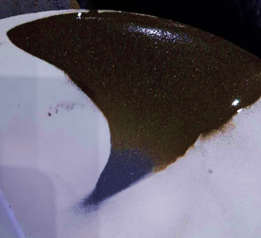
Figura N°1. Representación gráfica del problema - Desplazamiento de Pb al Conc. Zn

- Objetivos
- Producir concentrados de Zn con grado comercial implementando un circuito de del deleading, favoreciendo los objetivos comerciales de la unidad El Porvenir.
- Incrementar las recuperaciones totales, 1-3% de recuperación de plomo, 3-6% de recuperación de plata y 10-20% de recuperación de cobre.
- Minimizar las pérdidas de zinc por activación durante el proceso de flotación diferencial.

- Alcances
- En una primera etapa se plantea la realización de pruebas de flotación cíclica a nivel de laboratorio para evaluar la posibilidad de recuperar Pb-Ag-Cu del concentrado de Zinc.
- En una segunda etapa se propone ejecutar pruebas de variabilidad en diferentes tipos de muestras para validar la consistencia de los resultados en distintas condiciones de operación.
- En una tercera etapa se proyecta pruebas piloto y/o industrial en la unidad minera El Porvenir.

- Metodología
  - Estudio de Caracterización de la muestra
Se observaron pérdidas de Plata (12-15%) y Cu (40-50%) en el concentrado de Zn en el 2023. Por tal motivo se realizaron muestreos en diversos puntos, evidenciando altos contenidos de plomo (3-10%) y plata (8-15 Oz/tc Ag) en el concentrado Columna Zinc como se observa en la figura 3.
Se realizó un análisis mineralógico por Quemscan (Compósito del mes de Noviembre 2023), el cual indicó que el 88% de Calcopirita y 62% de la Galena presente en el concentrado de Zinc, se encontraban liberados, esta información nos sugiere que es posible separarlos por algún método.
  - Ejecución de Pruebas Metalúrgicas
Con el objetivo de evaluar la factibilidad de dicha propuesta se procedió a realizar las pruebas a escala laboratorio para flotar Plomo-Plata a partir del concentrado cleaner de la Celda Columna de Zinc en 2024. Se obtuvieron resultados aceptables y se procedió a realizar pruebas de variabilidad, validando así la reproducibilidad y confiabilidad del esquema propuesto.
Figura N°2. Esquema General Desplomado de Zinc – Deleading Zinc
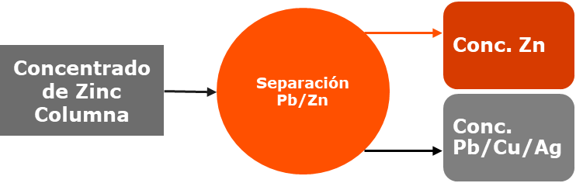
Las pruebas consistieron en ensayos cinéticos y batch, que permitieron analizar el comportamiento de flotación de los minerales valiosos y establecer las mejores condiciones de operación (como el tipo y dosis de reactivos, tiempos de flotación y pH). Gracias a las pruebas realizadas se pudo determinar el siguiente esquema de flotación:
Figura N°3. Esquema de flotación Bach realizadas en los laboratorios de la U.M. Atacocha en Cerro de Pasco
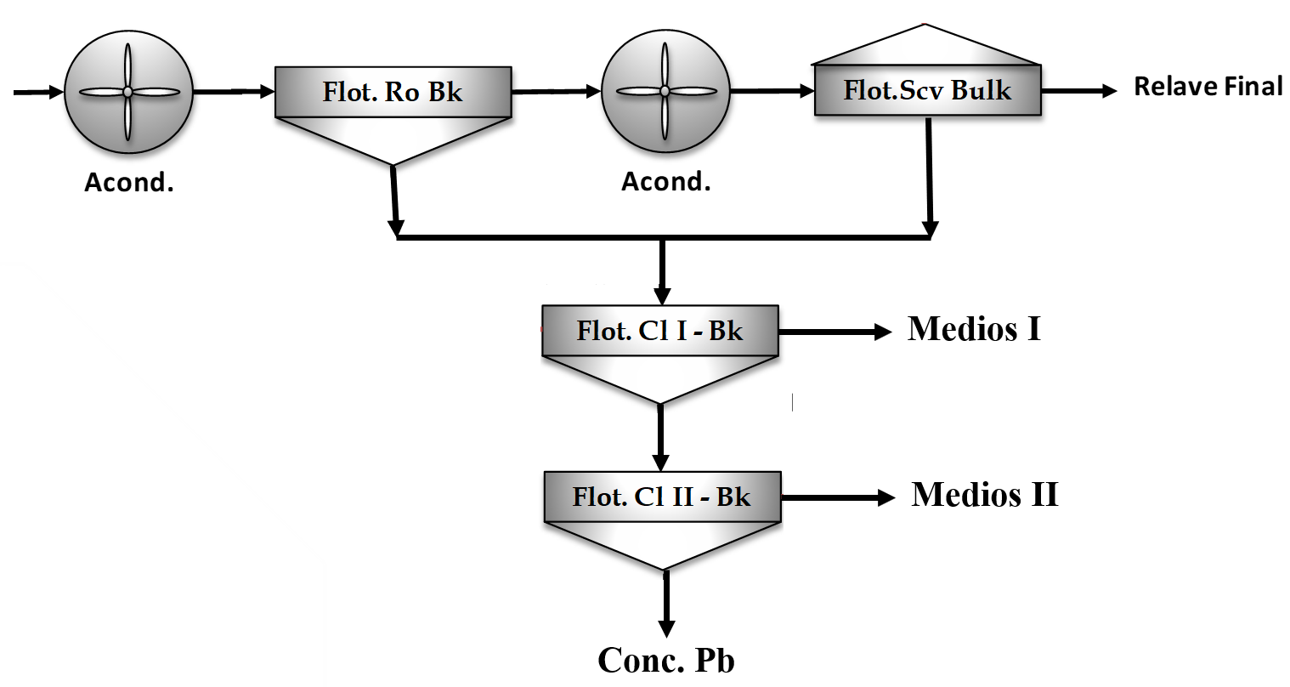
Conc. Pb/Ag/Cu
Conc. Cleaner Zn
Además, se definió el uso de reactivos como Sulfato de Zinc Monohidratado, Cianuro de Sodio. Esta estrategia se utilizará para controlar la activación del Zinc.
- Resultados
En el concentrado final obtenido se observa que se recuperó más del 50% en Plomo y Cobre, 50% de Plata con un contenido bajo de Zinc (1.9%), con calidades de 19% Pb y 15%Cu con una activación en ley de 10% Zn. Estos resultados abren una posibilidad la propuesta planteada los cuales se verificarán a escala piloto.

- Conclusiones Preliminares
- Es posible separar a nivel laboratorio selectivamente el Plomo, Plata y Cobre del concentrado de Zinc.
- El contenido de plomo (18.91%), plata (50.98 Oz/Tc) y Cobre (15.44%) en el concentrado evidencia una calidad de concentrado interesante y una adecuada depresión de Zinc.
- El presente estudio servirá de referencia para otras plantas polimetálicas evaluar su aplicabilidad, a fines de maximizar la eficiencia de su recuperación y por ende mayor rentabilidad al negocio.

Figura N°4. Modelado de 3D de la planta piloto para flotación Pb-Ag-Cu a partir del Conc Zn.
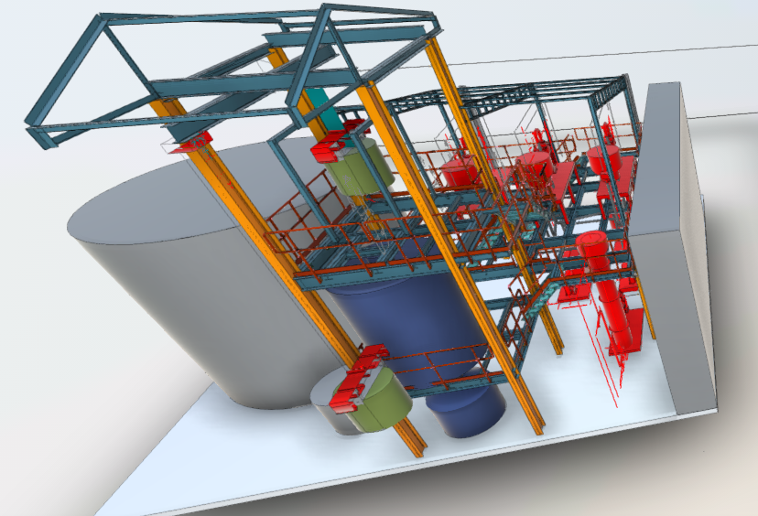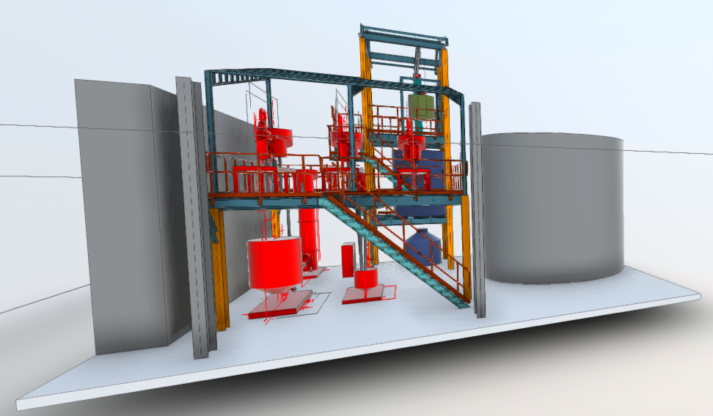

INFORMACIÓN DE LOS INTEGRANTES

Título del trabajo: Flotación Inversa para la Recuperación de Pb-Cu dentro del Circuito de Zinc – El Porvenir

Categoría: Procesamiento de minerales y Metalurgia Extractiva

Autor 1
Nombre del autor: Jean Paul Padilla Fabian
Empresa: Nexa Resources S.A.A.
Cargo: Ing. de Tecnología Senior
Dirección: Av. Circunvalación del Club Golf de los Incas 170, Piso 22 Surco - Lima - Perú
Celular: 944 874 320
Correo corporativo: jean.padilla@nexaresources.com
Correo personal: jean.padillaf@gmail.com
Reseña profesional:
Ingeniero Metalúrgico con más de 08 años de experiencia en el rubro minero - metalúrgico. Poseo una especialización en Geometalurgia, Lean Six Sigma y un MBA Mining por Centrum PUCP en curso. Desarrollo diversos proyectos de mejora en planta y geometalurgia, haciendo uso de tecnologías de caracterización mineralógicas tanto recientes (Qscam) como tradicionales (microscopía), donde los proyectos desarrollados se enfocan en tener alto impacto y bajo costo, así como en la búsqueda de tecnologías y/o métodos diferenciados.

Autor 2
Nombre del autor: Robert Montalvo
Empresa: Nexa Resources S.A.A.
Cargo: Jefe de Investigación
Dirección: Av. Circunvalación del Club Golf de los Incas 170, Piso 22 Surco - Lima - Perú
Celular: 964 205 938
Correo corporativo: robert.montalvo@nexaresources.com
Correo personal: rmontalvoc@uni.pe

Reseña profesional:
Ingeniero Metalúrgico con nueve años de experiencia en el sector minero-metalúrgico, especializado en el desarrollo de soluciones tecnológicas orientadas a la mejora continua de los procesos. Cuenta con una maestría en Metalurgia y actualmente se desempeña como Jefe de Investigación en Nexa Resources Perú. Desde esta posición, lidera proyectos de investigación y desarrollo enfocados en optimizar la eficiencia operativa, reducir costos, mejorar la productividad y fortalecer el control de los procesos en planta. Su trabajo se orienta a generar impacto real en la operación mediante la aplicación práctica de nuevos conocimientos y tecnologías.
Autor 3
Nombre del autor: Wilfredo Astete
Empresa: Nexa Resources El Porvenir S.A.C.
Cargo: Gerente de Planta Complejo Pasco
Dirección: Av. Circunvalación del Club Golf de los Incas 170, Piso 22 Surco - Lima - Perú
Celular: +51 979 378 670
Correo corporativo: wilfredo.astete@nexaresources.com
Correo personal: -
Reseña profesional: A confirmar.

